



DOSSIER DE CANDIDATURE

4ème édition

FINALE RÉGIONALE
JEUDI 16 NOVEMBRE 2023

#POSITIFS



DEVENEZ LE PROCHAIN LAURÉAT DES TROPHÉES DES ENTREPRENEURS POSITIFS !

Les Trophées Régionaux des Entrepreneurs Positifs de la CPME Sud s'attachent à révéler et mettre en lumière les compétences des PME en matière de valeurs humaines.
Car l’ADN de la CPME et de ses équipes est de placer l’humain au cœur des actions entrepreneuriales.
Nous avons une croyance : celle qu’une entreprise peut être humaine tout en étant performante !
Nous avons à cœur à la CPME de défendre et de protéger ce qui définit une PME, non pas « une grande entreprise en modèle réduit », mais une entité dont elle porte haut et fort les valeurs et les singularités :
L’engagement de l'entrepreneur qui prend un risque considérable en investissant son propre patrimoine
La proximité de la PME ancrée dans son territoire
La solidarité d’entreprise où le dirigeant et ses salariés sont en contact direct
La dynamique d’entreprise de terrain, réactive et tournée vers l’avenir
La responsabilité de l’entrepreneur qui crée de l'emploi et du lien social



La crise sanitaire que nous avons connue démontre à quel point ces fondements sont essentiels. Cette période sans précédent a accéléré la transition du rapport au travail et conforte qu’il est primordial et urgent pour les entreprises d’être plus vertueuses, de s’engager dans la cohésion sociale, et de mobiliser leurs collaborateurs autour de valeurs porteuses de sens.

Ce sont ces enjeux que présentent les PME qui concourent aux Trophées Régionaux des Entrepreneurs Positifs de la CPME Sud Provence-Alpes-Côte d’Azur. Des entreprises empreintes de courage, de créativité, de solidarité, de persévérance, d’éco-responsabilité et de bienveillance et qui témoignent que le succès d’une entreprise ne se mesure pas essentiellement à son chiffre d’affaires, mais à sa réussite collaborative.

La quatrième édition des Trophées Régionaux des Entrepreneurs Positifs de la CPME Sud Provence- Alpes-Côte d’Azur est lancée ! Nous attendons vos candidatures avec impatience.
Nous savons que vous regorgez d’initiatives exemplaires et audacieuses que nous avons hâte de découvrir et de partager.

J'aurai grand plaisir à vous retrouver lors des finales départementales ainsi qu’au cours de la grande soirée de remise des prix régionaux, qui se déroulera dans les Bouches-du-Rhône, le 16 novembre 2023 et au cours de laquelle vous pourrez rencontrer d’autres chefs d’entreprise, échanger sur votre quotidien d’entrepreneurs, croiser des dynamiques, …

A très vite !
Alain GARGANI, Président de la CPME Sud.



Béatrice MAURO SENDRA
Présidente de la CPME des Alpes-de-Haute-Provence

L'humain est la plus précieuse des richesses. Les Trophées régionaux de la CPME nous permettent de récompenser les valeurs humaines des chefs d'entreprise.

Mettons en avant leur audace, leur talent et leur engagement dans une démarche bienveillante et éco responsable !


Sylvie GALEA
Présidente de la CPME des Hautes Alpes

Dans un contexte actuel de crises à répétition, il est important de « faire une pause » pour se concentrer sur des valeurs positives. Nous avons sur nos territoires des entrepreneurs de qualité qui œuvrent au quotidien avec bienveillance, qui font preuve de courage et de persévérance pour surmonter leurs difficultés, qui sont créatifs, solidaires et respectueux du monde qui les entoure, et il est pour nous essentiel, de les mettre en lumière.

Je suis aujourd’hui très fière de faire partie de cette grande famille qu’est la CPME SUD, fière d’accompagner les chefs d’entreprise haut-alpins dans cette belle aventure des Trophées, et heureuse d’agir pour ces entrepreneurs qui défendent chaque jour les couleurs de leur savoir-faire.


Fabien PAUL
Président de la CPME des Alpes-Maritimes

« Mettre les talents à l’honneur, voilà une belle initiative développée par la CPME Sud.
Nous sommes dans notre rôle en faisant la promotion de cette énergie positive qu’est l’art d’entreprendre.

Au-delà des ratios économiques, indispensables pour l’entreprise, l’éclairage que nous donnons sur le cœur et les valeurs de nos dirigeants est déterminant pour la compréhension de la démarche entrepreneuriale. »


Corinne INNESTI
Présidente de la CPME des Bouches-du-Rhône



Quel plaisir de fêter cette année la 9ème édition des trophées des entrepreneurs positifs qui ont été créés en 2015 à Marseille !

Quelle fierté que cette manifestation ait depuis 2020 dépassé le cadre départemental pour prendre une dimension régionale, amplifiant ainsi sa notoriété et sa visibilité.

Chaque année des entrepreneurs courageux, créatifs, résilients, persévérants ou inspirants sont mis en lumière pour leurs seules valeurs humaines ! Je suis particulièrement heureuse de contribuer ainsi à la mise en avant de notre territoire et ses acteurs méritants.

Véronique MAUREL
Présidente de la CPME du Var

Les trophées des entrepreneurs positifs, c’est l’alliance des entreprises et du territoire, de la créativité et de l’innovation, des valeurs entrepreneuriales et du dynamisme.

Un harmonieux mélange qui témoigne de l’engagement de la CPME au service de ces initiatives et contribue à changer notre vision, notre perception de notre environnement économique.

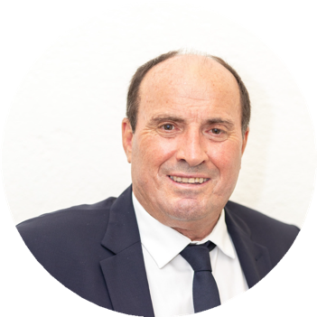

Je suis très heureuse cette année encore d’associer la CPME Var et ses entreprises à cet évènement, pour valoriser nos leaders inspirants, animés par la volonté de créer un monde meilleur.

Bernard VERGIER
Président de la CPME du Vaucluse

Les Trophées régionaux des entrepreneurs positifs sont maintenant incontournables pour l’ensemble des acteurs économiques et institutionnels de notre région.

Pour cette 4ème édition, le Vaucluse sera bien sûr fortement mobilisé pour le rayonnement de ses pépites locales et faire émerger de nouveaux talents.

Chefs d’entreprise du département, je vous invite à candidater dès à présent pour donner à votre structure la visibilité qu’elle mérite !
Je compte sur vous !

RETOUR SUR LA FINALE RÉGIONALE 2022 : ILS ÉTAIENT LAURÉATS, ILS TÉMOIGNENT



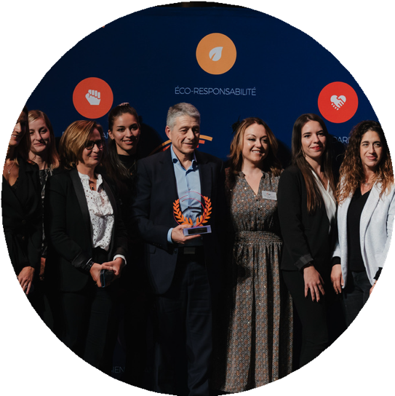
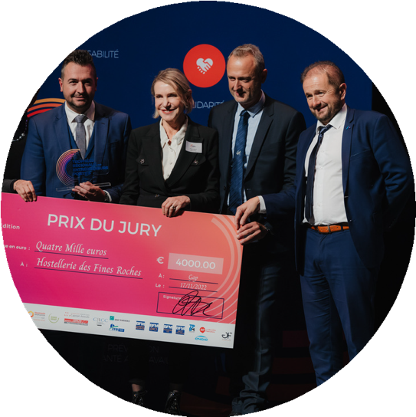







« Grâce aux trophées des entrepreneurs positifs, nous avons gagné en visibilité sur le territoire. Cette aventure met en lumière les entreprises comme la mienne. Je suis fier d'avoir touché le jury et d'avoir partagé cette récompense avec mes collaborateurs »

Denis DUCHENE, Hostellerie du Château des Fines Roches Lauréat du Prix du Jury

« Je suis content d'avoir reçu ce trophée, car c'est celui qui nous caractérise. Nous travaillons aux côtés de nos collaborateurs avec une bienveillance, prenant toujours en compte les situations particulières. »

Stéphane BENHAMOU, Super U Lauréat du Trophée Bienveillance

Michel BUTIN Albhades Provence Trophée Courage
Redouane SAAD Fitness Park
Trophée Persévérance
Pascal ROLFO Rolfo Creations Trophée Créativité

Cyriaque CROSNIER MANGEAT Agrosemens
Trophée Eco-Responsabilité

Stéphane BENHAMOU Super U
Trophée Bienveillance

Solène ESPITALIE Les Jardins de Solène Trophée Solidarité


9 PRIX POUR RÉCOMPENSER DES VALEURS POSITIVES


Trophée Éco-responsabilité

Il récompense celui ou celle qui prend en compte les enjeux environnementaux, sociaux et éthiques en adoptant les concepts de développement durable au sein de son entreprise.



Trophée Persévérance

Il récompense celui ou celle qui fait preuve d’une détermination sans limite et d’une énergie débordante.


Trophée Solidarité

Il récompense celui ou celle qui fait preuve d'altruisme et d'humanisme à l'égard de ses salariés et ouvre son entreprise vers les autres acteurs de la société civile, participe à des actions solidaires.


Trophée Créativité

Il récompense celui ou celle qui est capable de répondre de manière créative et novatrice à un besoin identifié.






Trophée Bienveillance

Il récompense celui ou celle qui fait en sorte que tout le monde s’y retrouve. Il/Elle favorise la reconnaissance, stimule le désir de bien faire et l’envie de travailler ensemble en intégrant la notion de bien commun.

Trophée Courage

Il récompense celui ou celle qui procure la sécurité en prenant sur lui tous les risques dans l’entreprise. Il en connait les peurs et sait les dépasser, voit la vérité en face et ose l’exprimer. L’entrepreneur sort de sa zone de confort, s’en remet aux autres et décide de faire face aux risques et à l’incertitude.

Prix Santé au travail

Il récompense celui ou celle qui se préoccupe du bien-être et de la santé de ses salariés afin que ceux-ci travaillent dans les meilleures conditions possibles en mettant en place une ou plusieurs actions au-delà des obligations légales.

Prix du public


Il récompense celui ou celle qui a su se démarquer aux yeux du public. Ce prix sera remis à la suite d'une campagne de vote en ligne ouverte à tous. L'entrepreneur qui aura le mieux réussi à mobiliser sa communauté se verra remettre ce Prix du Public.

Prix du jury


Il récompense celui ou celle qui incarne au moins 2 ou 3 des 6 valeurs positives récompensées. Il a un impact positif sur le tissu économique régional et a su se réinventer pour faire évoluer les choses.



CANDIDATER : MODE D'EMPLOI

Complétez la fiche d'identité de votre entreprise, le dossier de candidature en Word ou en vidéo. Joindre une photo de profil.

Attention : Tout dossier incomplet ne sera pas pris en compte, incluant la fiche de présence à remplir et à signer. Merci de synthétiser (ne pas dépasser l'espace de réponse).


Partagez-nous les coulisses de votre entreprise dans une vidéo d’environ 1 min 30.

Une bonne vidéo vaut mieux que mille mots.

N'oubliez pas de joindre des annexes afin d'illustrer vos démarches et actions !
Limité à 6 annexes et à 1 vidéo de présentation d'entreprise (articles presse, dossier de présentation...).

Adressez le tout avant le 5 juin 2023 à la CPME de votre territoire :

CPME 05
Bat Isatis Micropolis
05000 GAP
contact@upe05.com
CPME 84
4-6 avenue de la Reine Jeanne
BP 60903
84090 Avignon Cedex 9
contact@cpme84.org
CPME 06
CAP VAR C2, 273 avenue
Guynemer
06700 Saint-Laurent-du-Var
l.rainaud@cpme06.com

CPME 04
27, Allée des Genets
04200 Sisteron
cpme04@gmail.com
CPME 13
Parc Lavoisier
99 Avenue Ibrahim Ali
13015 Marseille
tropheespositifs@cpme-13.fr
CPME 83
237 Place de la Liberté
83000 Toulon
contact@cpme-var.org

DU TERRITORIAL AU REGIONAL :
VOTRE PARCOURS DE CANDIDAT EN 3 ÉTAPES


Vous candidatez pour la finale territoriale.

Je suis candidat(e) pour la finale territoriale

Lors de cette cérémonie, 6 trophées seront remis.

Je suis lauréat(e) territorial
Vous êtes lauréat(e) de votre territoire ?


Vous voilà en lice pour la finale régionale !

Je suis candidat(e) pour la finale régionale
Vous avez été lauréat lors de la finale territoriale 2023 ?

Rendez-vous le 16 novembre pour la finale régionale !

_________________________________________________________________________________________
_________________________________________________________________________________________
_________________________________________________________________________________________
_________________________________________________________________________________________
_________________________________________________________________________________________
_________________________________________________________________________________________
_________________________________________________________________________________________
_________________________________________________________________________________________
_________________________________________________________________________________________


FICHE D'IDENTITÉ DE VOTRE ENTREPRISE
Dans le cadre du Règlement Général sur la Protection des Données (RGPD), la CPME Sud et les CPME territoriales peuvent utiliser vos données dans le cadre de la communication de l'évènement. Si vous souhaitez un droit de rectification, veuillez envoyer une demande à l'adresse mail suivante : communication@cpmesud.fr

Nom de l'entreprise :
__________________________________________________________

Nom du ou des responsables :
__________________________________________________

Secteur d'activité :
____________________________________________________________

Adresse :
____________________________________________________________________

Mail :
________________________________________________________________________

Mobile :
_____________________________________________________________________

Site Internet :
________________________________________________________________

Nom des réseaux sociaux :
_____________________________________________________

Présentez votre entreprise et ses valeurs.
Décrivez les principaux temps forts de votre parcours et/ou de votre entreprise.
_________________________________________________________________________________________
_________________________________________________________________________________________
_________________________________________________________________________________________
_________________________________________________________________________________________
_________________________________________________________________________________________
_________________________________________________________________________________________
_________________________________________________________________________________________
_________________________________________________________________________________________
_________________________________________________________________________________________
_________________________________________________________________________________________

Décrivez les principaux temps forts de votre parcours et/ou de votre entreprise.

FICHE D'IDENTITÉ DE VOTRE ENTREPRISE

Quels sont les obstacles que vous avez eu à surmonter ?
_____________________________________________________________________________
_____________________________________________________________________________
_____________________________________________________________________________
_____________________________________________________________________________
_____________________________________________________________________________
_____________________________________________________________________________
_____________________________________________________________________________
_____________________________________________________________________________
_____________________________________________________________________________
_____________________________________________________________________________

Votre entreprise a-t-elle participé à des actions solidaires ? S'est-elle ouverte à d'autres parties prenantes de la société civile (ONG, associations...) ?

Avez-vous mis en place des solutions pour favoriser le mieux-vivre en entreprise ? Si oui, lesquelles ?
_____________________________________________________________________________
_____________________________________________________________________________
_____________________________________________________________________________
_____________________________________________________________________________
_____________________________________________________________________________
_____________________________________________________________________________
_____________________________________________________________________________
_____________________________________________________________________________
_____________________________________________________________________________
_____________________________________________________________________________
_____________________________________________________________________________
_____________________________________________________________________________
_____________________________________________________________________________
_____________________________________________________________________________
_____________________________________________________________________________
_____________________________________________________________________________
_____________________________________________________________________________
_____________________________________________________________________________
_____________________________________________________________________________

_________________________________________________________________________________________
_________________________________________________________________________________________
_________________________________________________________________________________________
_________________________________________________________________________________________
_________________________________________________________________________________________
_________________________________________________________________________________________
_________________________________________________________________________________________
_________________________________________________________________________________________
___
2/_
___
___
____________________________________________________________________________________________
3/__________________________________________________________________________________________
____________________________________________________________________________________________
____________________________________________________________________________________________
___
___
___
/_
1


FICHE D'IDENTITÉ DE VOTRE ENTREPRISE

Avez-vous mis en place une solution innovante dans votre secteur d'activité ou dans la gestion de votre entreprise ?
Si oui, quels sont les impacts ; auprès de vos salariés et/ou auprès de vos clients ?
____________________________________________________________________________________________
____________________________________________________________________________________________
____________________________________________________________________________________________
____________________________________________________________________________________________
____________________________________________________________________________________________
____________________________________________________________________________________________
____________________________________________________________________________________________
____________________________________________________________________________________________
____________________________________________________________________________________________
____________________________________________________________________________________________

Votre entreprise est-elle concernée par des enjeux sociaux environnementaux et/ou éthiques ?
Si oui, quelles actions et/ou comportements ont été adoptés ?
____________________________________________________________________________________________
____________________________________________________________________________________________
____________________________________________________________________________________________
____________________________________________________________________________________________
____________________________________________________________________________________________
____________________________________________________________________________________________
____________________________________________________________________________________________
____________________________________________________________________________________________

Parmi les 6 prix, duquel vous sentez vous le plus proche ? Classez-les dans l'ordre et argumentez.

ATTESTATION DE PRÉSENCE

Je soussigné(e) souhaite participer aux
Trophées Régionaux des Entrepreneurs Positifs organisés par la CPME Sud le jeudi 16 novembre 2023.

A cette fin, je certifie que tous les éléments communiqués dans mon dossier sont exacts et conformes à la réalité.

J'autorise le jury à procéder à toutes les vérifications utiles à l'examen de ce dossier.

J'autorise la CPME Sud ainsi que toutes les CPME territoriales du 04, 05, 06, 13, 83 et 84 à utiliser mon image et celle de mon entreprise dans le cadre de la communication liée aux Trophées 2023.



Je m'engage à communiquer sur le prix décerné dans le cas où je serais lauréat. Je m'engage à être présent le jour de la grande finale le jeudi 16 novembre 2023.

Dans le cas où mon entreprise ne serait pas retenue parmi les lauréats, je m'engage à ne demander aucune contrepartie aux organisateurs.

Dans le cas où l’interdiction sanitaire serait maintenue en raison de la pandémie du Covid-19, la CPME Sud maintiendra cet événement sous forme numérique et je m'engage à être présent.

Fait à :

Le :

Nom et prénom :

Signature du chef d'entreprise avec la mention "lu et approuvé" :


CANDIDATEZ DÈS MAINTENANT !

Les Trophées Régionaux des Entrepreneurs Positifs c'est l'événement à ne pas manquer !

Les TEP c'est un gain de visibilité sur tout le territoire de la région Sud, c'est aussi l'opportunité de réaliser des vidéos professionnelles et une véritable reconnaissance pour vous et vos équipes.

Enfin, c'est également la possibilité de gagner un chèque de 4000 € lors de la finale régionale qui sera décerné par un jury régional indépendant.

Le jury des Trophées est composé d'entrepreneurs confirmés de la région et d'anciens lauréats TEP !

Vous aussi tentez votre chance, et devenez le prochain lauréat des Trophées Régionaux des Entrepreneurs Positifs sur votre département et sur la Région Sud !








Pour toute question relative à votre candidature, n’hésitez pas à contacter :
Léa Zillweger, Chargée événementiel à la CPME Sud

Mail : lzillweger@cpmesud.com Téléphone : 07 69 66 02 49
www.trophees-cpmesud.fr
Suivez les coulisses de l'événement sur

